План:

Участники:

1.Дромов Евгений Александрович ФИТ211 - Кодер, ответственный за механики и загадки, ответственный за игровые модели.

2.Ковалев Алексей Алексеевич ФИТ211 - Левел дизайнер, сценарист, ответственный за игровые модели.

Тема проекта

Казуальная 3D-игра в жанре головоломка-платформер. Игрок должен добраться с самого низа бобового стебля, до самой верхушки, проходя различные испытания. Каждый этаж будет иметь индивидуальный характер, специфику, визуальный стиль т.к. каждый уровень будет характеризоваться определенным персонажем – «Главой Уровня». Геймплей заключается в решении головоломок, загадок, прохождении из точки А в точку B используя механики платформера: Платформы, прыжки и все пресущее игровому жанру. С увеличением кол-ва пройденных уровней будет усложняться и геймплей. Примерный набросок расположения существ, которые и являются «Главами Уровня»:

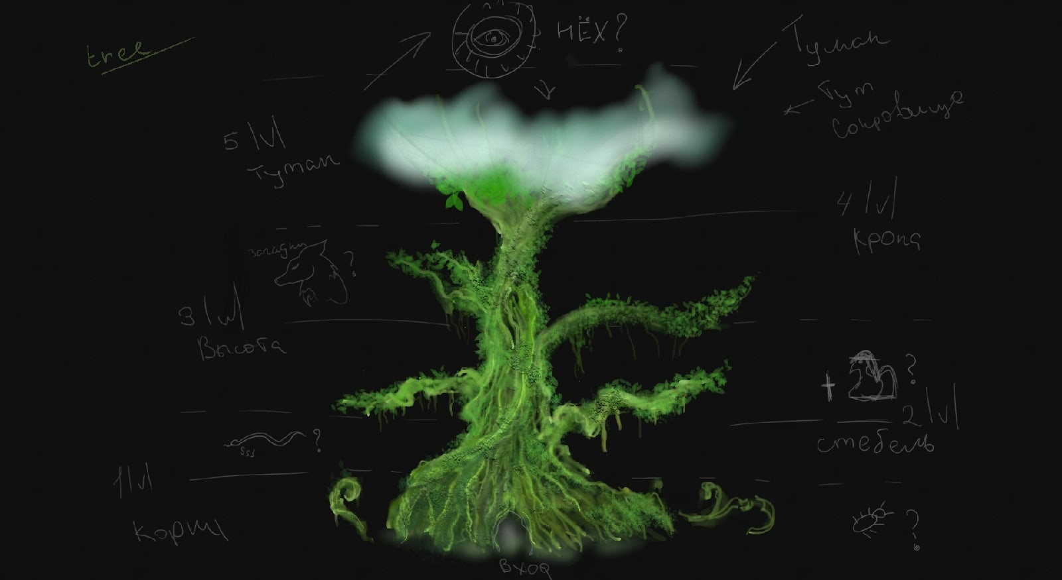

Визуальная составляющая проекта выполнена в стиле воксельной графики, элементы которой будут выполнены нами вручную.

Примеры уже созданных игровых моделей:

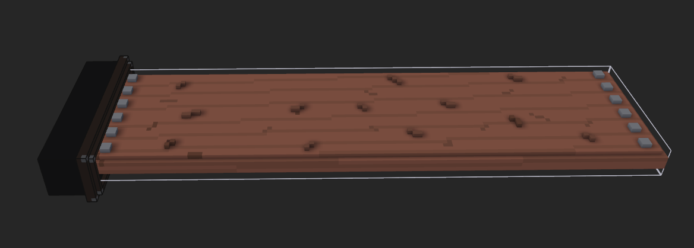

Выдвигающаяся платформа – неотьемлемая часть игрового жанра – платформер. Пример работы в unity:

.

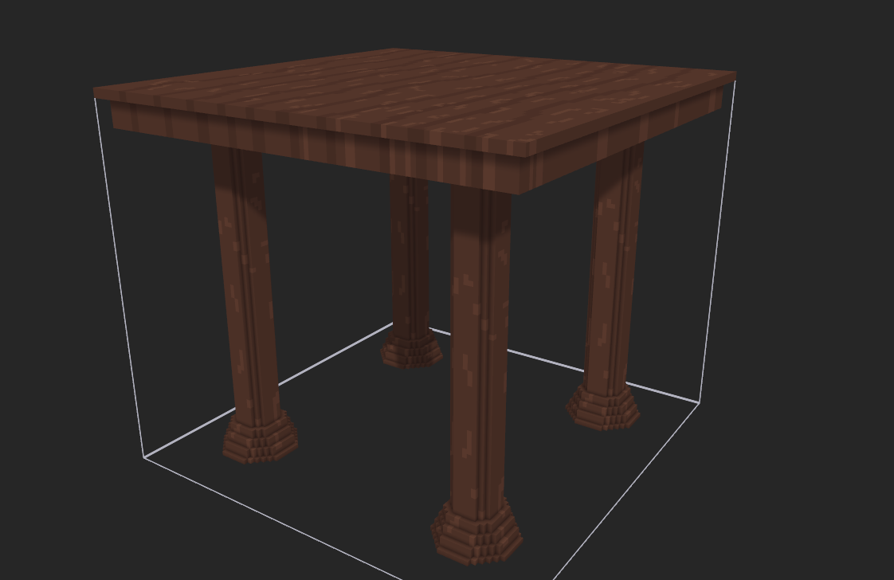

Технологии

Используется движок юнити, кодирование на котором происходит на новом для нас языке c#. Также в качестве среды для создания графических моделей используется MagicaVoxel.

<https://docs.unity3d.com/ru/530/Manual/UnityManual.html> - Учебник - справочник по работе в юнити.

<https://www.youtube.com/playlist?list=PL0FMz3Ykx65REpkuyBz-STnLHru8tWpzA> – изучение юнити с практической стороны.

<https://gamesmaker.ru/3d-game-engines/unity3d/> - неофициальный справочник по юнити.

<https://github.com/LexZer0/Bobs-game> - github репозиторий.

Календарный план

1.Первые 2-3 недели это изучение технологий, описанных выше. Из запланированных 6 уровней игры, каждый месяц будет создаваться 2 уровня. В отведенный месяц для этих уровней разрабатываются: игровые модели, левел дизайн, загадки, и скрипт.

2. Ход работы создания отдельного уровня:

Создание уровня начинается с его проектирования. Сначала, воссоздаются идеи об концепции уровня и способы его реализации(графические модели, игровые механики). Далее, в зависимости от того, какие игровые механики используются в определенных местах, «налепливается» визуальная составляющая. Все это обсуждается между участниками проекта в назначенный срок.